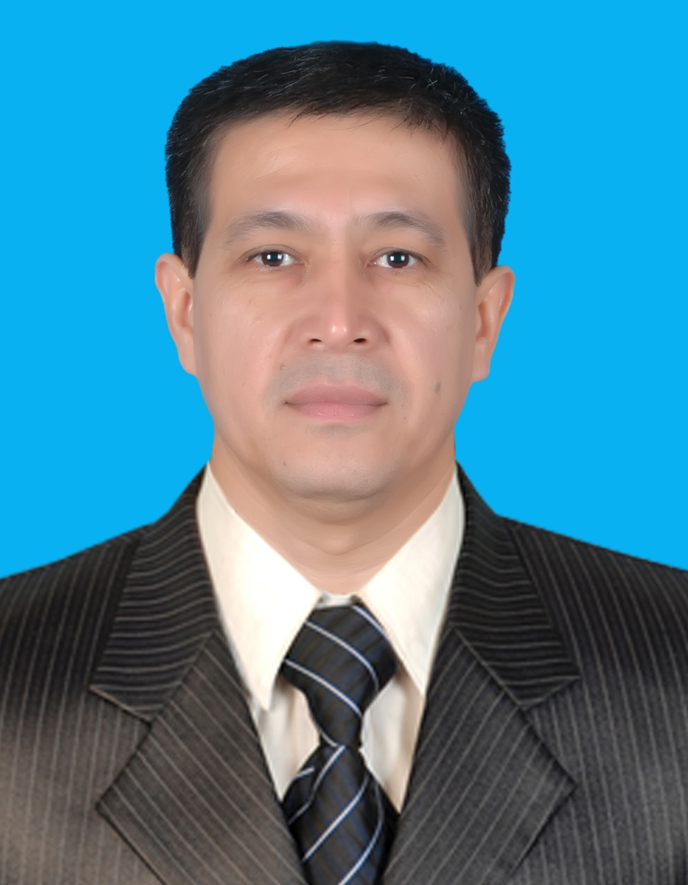
МАЪЛУМОТНОМА

Мирзакасимов Шавкат Фархатджанович

2010 йил 01 майдан:
Марказий банки Тошкент вилояти Бош бошқармаси Ҳисоб-китоб касса маркази Касса операциялари бўлими катта инкассатори
Туғилган йили:  03.01.1968 | Туғилган жойи:  Тошкент вилояти, Қибрай тумани
Миллати:  ўзбек | Партиявийлиги:  партия аъзоси эмас
Маълумоти:  ўрта-махсус | Тамомлаган:  1997 й. Тошкент банк ҳисоб-кредит коллежи
Маълумоти бўйича мутахассислиги: банк иши
Илмий даражаси:  йўқ | Илмий унвони:  йўқ
Қайси чет ва МДХ давлатлари тилларини билади (тўлиқ кўрсатилиши лозим):
рус тили
Давлат мукофотлари билан тақдирланганми (қанақа):
тақдирланмаган
Халқ депутатлари, республика, вилоят, шаҳар ва туман Кенгаши депутатлари ёки бошқа сайланадиган органларнинг аъзосими (тўлиқ кўрсатилиши лозим):
сайланмаган

МЕҲНАТ ФАОЛИЯТИ
10.1985-10.1986 йй. | Хамза номли Ўзбек Давлат Академик Драма театри алоқачиси
10.1986-10.1988 йй. | Армия сафида хизматда
11.1988-10.1989 йй. | Хамза номли Ўзбек Давлат Академик Драма театрида муҳандис-алоқачи
10.1989-06.1993 йй. | “Матбуот” Тошкент полиграфия ишлаб чиқариш бирлашмаси ўқувчи ҳарф терувчиси, 2-разрядли ҳарф терувчиси
06.1993-05.1994 йй. | 850-сонли Харбий савдога қарашли 83-сонли Харбий дўкон сотувчиси
05.1994-06.1994 йй. | Марказий банк Тошкент шаҳар бошқармаси қошидаги Ҳисоб-китоб касса маркази Чилонзор филиали инкассатори, кассири,
06.1994-08.2000 йй. | Марказий банк Тошкент шаҳар бошқармаси Ҳисоб-китоб касса маркази Чилонзор филиали директори ўринбосари вазифасини вақтинча бажарувчи
08.2000-05.2010 йй. | Марказий банк Тошкент вилояти Бош бошқармаси Ҳисоб-китоб касса маркази Касса операциялари бўлими Қайта санаш кассаси катта кассир-назоратчиси, Касса операциялари бўлими бошлиғи вазифасини вақтинча бажарувчи, Касса операциялари бўлими бошлиғи
05.2010-х/в | Марказий банк Тошкент вилояти Бош бошқармаси Ҳисоб-китоб касса маркази Касса операциялари бўлими катта инкассатори (штат жадвалига киритилган ўзгартиришларга асосан, лавозими қисқарган)

Ходимлар билан ишлаш
бўйича бош мутахассис Д.Б.Икрамова

Мирзакасимов Шавкат Фархатджановичнинг яқин қариндошлари тўғрисида
МАЪЛУМОТ
Қарин-дошлиги | Фамилияси, исми ва отасининг исми | Туғилган йили ва жойи | Иш жойи  ва лавозими | Турар жойи
Отаси | Мирзақосимов  Фарход  Қўлдошевич | 1942 йил  Фарғона вилояти,  Қўқон шаҳри | 2022 йилда вафот этган
Онаси | Мирзақосимова  Химоят  (Айдусова) | 1942 йил  Тошкент вилояти,  Қибрай тумани | 2006 йилда вафот этган  (Хамза театрида бухгалтер)
Опаси | Турғунова  Лола  Фарходжоновна  (Мирзақосимова) | 1965 йил  Тошкент вилояти,  Қибрай тумани | Пенсияда  (Юнусобод туманидаги мактабда хамшира) | Тошкент шаҳар,  Олмазор тумани,  У.Тансиқбоев-3,  35-уй, 9-хонадон
Синглиси | Ризаева  Юлдуз  Фарходжоновна  (Мирзақосимова) | 1970 йил  Тошкент вилояти,  Қибрай тумани | Тошкент вилояти Қишлоқ ва сув хўжалиги бўлими Молия масалалари бўйича бош мутахассиси | Тошкент вилояти,  Қибрай тумани,  Зебунисо кўчаси,  26-уй, 28-хонадон
Синглиси | Мирзақосимова  Қундуз  Фарходжоновна | 1972 йил  Тошкент вилояти,  Қибрай тумани | Тошкент шаҳар Олмазор туманидаги 14-оилавий поликлиника хамшираси | Тошкент шаҳар,  Олмазор тумани,  Улуғ тор кўча,  2-тупик, 7-уй
Турмуш  ўртоғи | Мирзақосимова  Шаҳноза  Мирсобитовна  (Қўчқорова) | 1972 йил  Тошкент шаҳри | “PERFEKT BEST” Хусусий ошхона ошпази | Тошкент шаҳар,  Юнусобод тумани,  10-даҳа,  9-уй, 50-хонадон
Ўғли | Мирзақосимов  Шаҳзод  Шавкатович | 1993 йил  Тошкент шаҳри | ХАТБ “Капиталбанк” Чорсу филиали бўлим бошлиғи | Тошкент шаҳар,  Олмазор тумани,  Қора-қамиш 1/3,  39-уй, 42-хонадон
Қизи | Мирзақосимова  Мадина  Шавкат қизи | 1995 йил  Тошкент шаҳри | АТИБ  “Ипак йўли банк” Амалиёт бўлими кассири (бола парвариши таътилида) | Тошкент шаҳар,  Юнусобод тумани,  10-даҳа,  9-уй, 50-хонадон
Ўғли | Мирзақосимов  Шерзод  Шавкат ўғли | 1997 йил  Тошкент шаҳри | ХАТБ “Капиталбанк” Яшнобод филиали мутахассиси | Тошкент шаҳар,  Олмазор тумани,  Қора-қамиш 1/1,  1а-уй, 54-хонадон
Қайнотаси | Қўчқоров  Мирсобит | 1950 йил  Тошкент шаҳри | Пенсияда  (Республика  Назорат бошқармасида ревизор) | Тошкент шаҳар,  Уч тепа тумани,  Қурувчи тор кўчаси, 4-уй
Қайнонаси | Қўчқорова  Шоира | 1951 йил  Тошкент шаҳри | Пенсияда  (Тошкент Лойихалаш институтида мутахассис) | Тошкент шаҳар,  Уч тепа тумани,  Қурувчи тор кўчаси, 4-уй

